
ชื่อ ______________________________________________ ชั้น __________ เลขที่ _______
คำชี้แจง ให้นักเรียนแต่ละกลุ่มปฏิบัติดังนี้
1. อ่านวิธีทำกิจกรรมการทดลองให้เข้าใจ 2. ทำกิจกรรมและบันทึกผล
3. ตอบคำถามหลังทำกิจกรรม
ใบงานที่ 2 เรื่อง การเจริญเติบโตทางร่างกายของมนุษย์ในวัยต่าง ๆ

กิจกรรมที่ 1.2 การเจริญเติบโตทางร่างกายของมนุษย์ในวัยต่าง ๆ

วันที่ _____ เดือน ____________ พ.ศ. ________
ได้คะแนน
................................
คะแนนเต็ม 10 คะแนน

วัสดุอุปกรณ์
ภาพร่างกายของมนุษย์ในวัยต่าง ๆ
วิธีทำ
ให้นักเรียนสังเกตภาพร่างกายของมนุษย์ในวัยต่าง ๆ ทั้ง 7 ภาพ จากนั้นเขียนหมายเลข 1 2 3
4 5 6 และ 7 เรียงลำดับการเปลี่ยนแปลงการเจริญเติบโตทางร่างกายของมนุษย์จากวัยเด็กถึง
วัยผู้ใหญ่ลงใน  หน้าวัยต่าง ๆ ของมนุษย์ให้ถูกต้อง



บันทึกผลการทำกิจกรรม
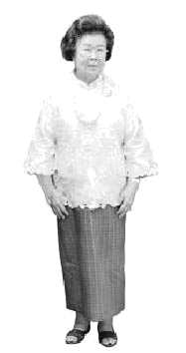
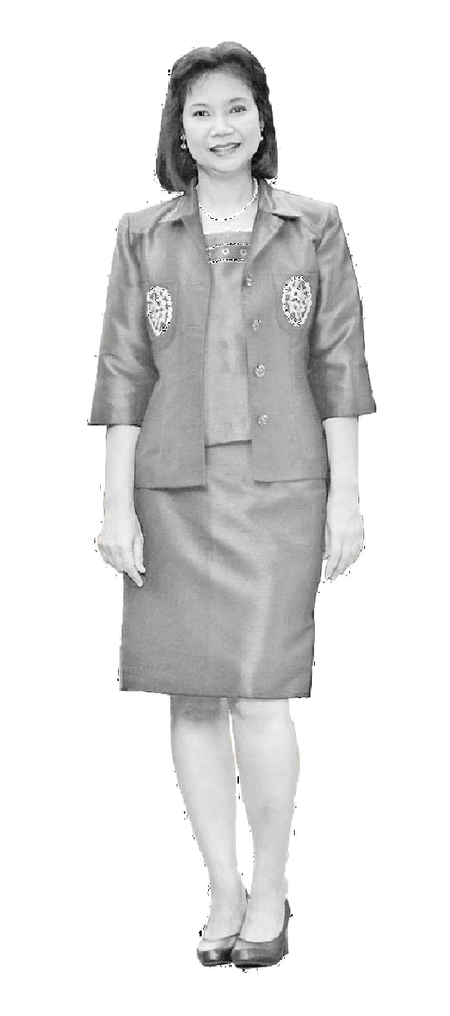

วัยชรา
วัยหนุ่มสาว
วัยกลางคน
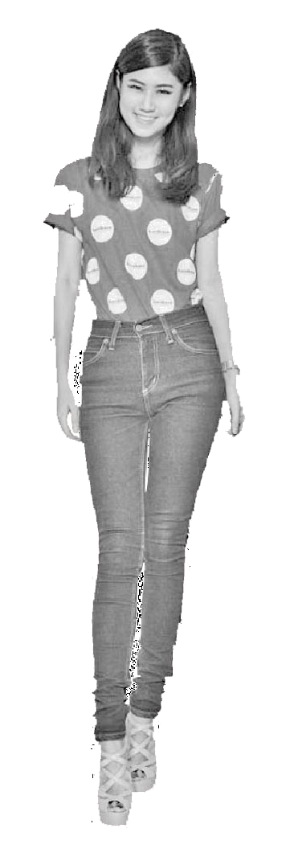
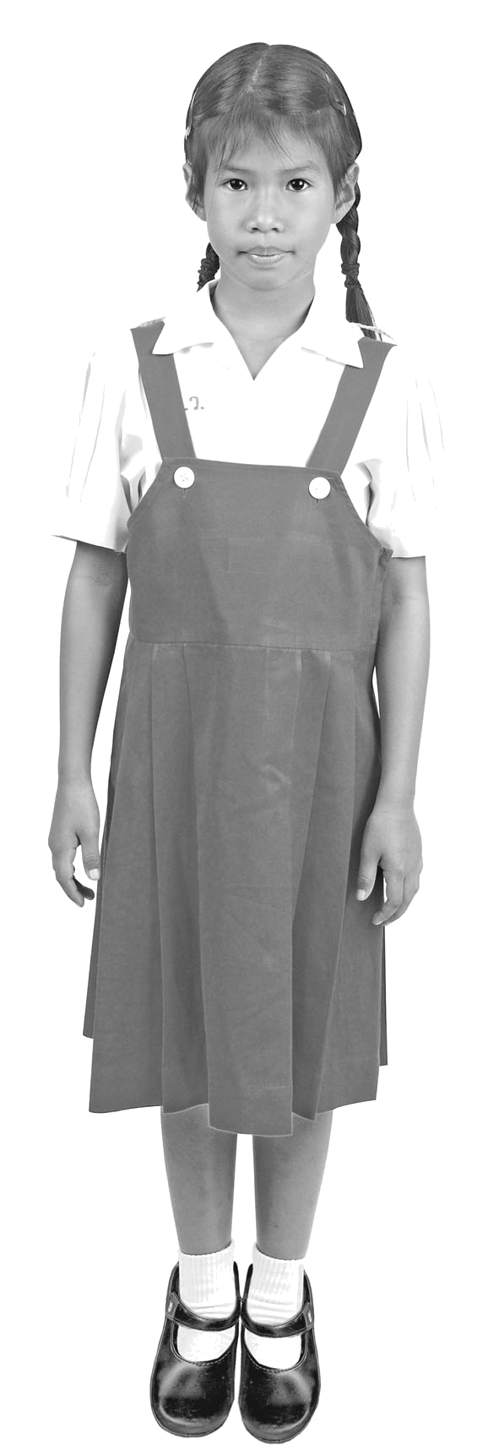
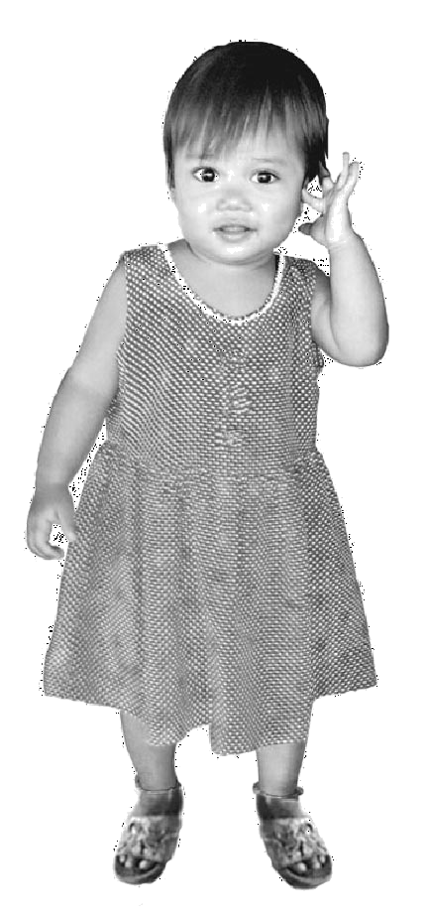
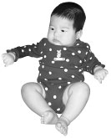

วัยก่อนเรียน
วัยเรียน
วัยทารก
วัยรุ่น

คำถามหลังทำกิจกรรม
1. การเจริญเติบโตทางร่างกายของมนุษย์ในวัยต่าง ๆ มีลำดับอย่างไร _________________
_____________________________________________________________________
2. สรุปผลกิจกรรมนี้ได้อย่างไร________________________________________________
_______________________________________________________________________

